方案说明：

大堂外面周边做玻璃幕墙，无法安装LED条屏，按现场在大堂里面安装长约22.5米，高约0.6米P3彩屏，可播放文字、图片。

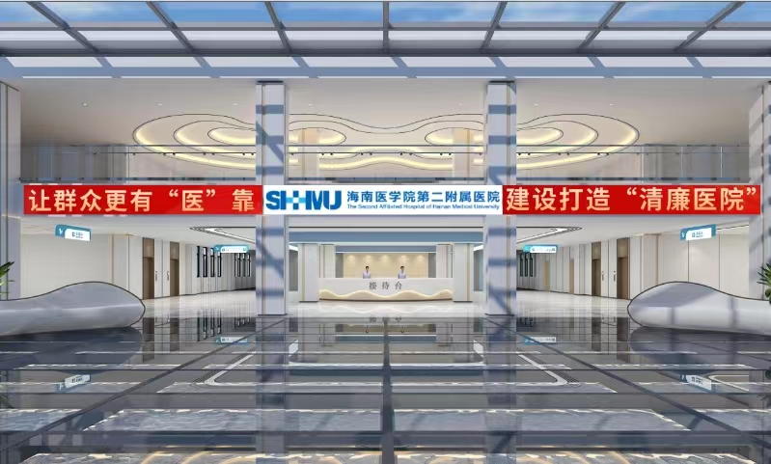

室内屏幕尺寸：在接待台大厅中间处，安装3处P1.8小简距LED直角屏

1. 显示屏尺寸为宽≥5.12m，高≥2.16m，显示面积11.06㎡；
2. 显示屏尺寸为宽≥5.12m，高≥1.8m，显示面积9.22㎡；
3. 显示屏尺寸为宽≥5.12m，高≥1.8m，显示面积9.22㎡。

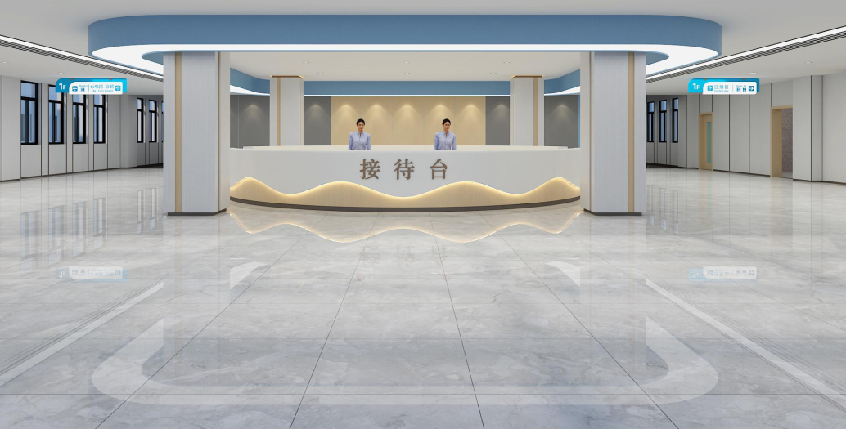

参考图如下：（仅供参考）

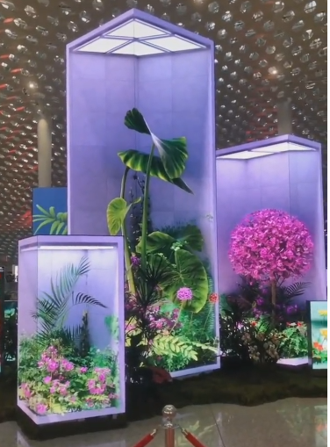

1. 方案配置

|  |  |  |  |  |  |
| --- | --- | --- | --- | --- | --- |
| **一、室内P1.8小简距LED直角屏** | | | | | |
| 序号 | 设备名称 | 型号规格 | 单位 | 数量 | **备注** |
| 1 | P1.8小简距LED直角屏 | 1.★显示单元像素间距≤1.86mm，显示单元16:9设计；  2.显示屏尺寸为宽≥5.12m，高≥2.16m，显示面积11.06㎡，分辨率≥2752*1152  3.禁止模组磁吸钢结构或模组托架安装方式；采用原厂整机出厂方式供货安装；要求提供屏厂整机出厂检测报告  4.显示单元间隙（mm）≤0.05；显示单元平整度（mm）≤0.05；  5.显示屏最高对比度≥12000:1；  6.模组供电：支持双电压DC2.8V/DC3.8V或单电压DC4.2V~DC5V供电方式 ；免工具维护，同时有防呆设计，预防接错电源线短路而导致的烧毁模组行为；  7.色域/色准：≥120% NTSC/△E≤0.9 ；显示屏亮度均匀性≥98%,色度均匀性：±0.001Cx,Cy 之内；  8.显示屏校正后亮度或白平衡亮度≥800nit（0-100%无级可调）,并支持手动/自动/程控。  9.刷新频率≥3840HZ，换帧频率：50Hz&60Hz/120Hz，支持通过配套控制软件调节刷新率设置支持720Hz-4880Hz调节；。（提供具有ilac-MRA、CNAS、CMA标志的权威认证的第三方检测机构出具的报告复印件并加盖厂商公章）  10.水平视角≥170°；垂直视角≥170°。  11.色主波长误差（nm）：C级 △λD≤5，亮度误差值在3%，灯芯的波长误差值在±1nm之内（提供具有ilac-MRA、CNAS、CMA标志的权威认证的第三方检测机构出具的报告复印件并加盖厂商公章）；  12.亮度鉴别等级：C级 Bj≥20（提供具有ilac-MRA、CNAS、CMA标志的权威认证的第三方检测机构出具的报告复印件并加盖厂商公章）；  13.视觉舒适度：人眼视觉健康舒适度VICO指数达到1级（CSA035.2-2017LED照明产品视觉健康舒适度测试第2部分：测试方法-基于人眼生理功能的测试方法及技术要求）；  14.峰值功耗：≤580W/㎡，平均功耗：≤160W/㎡（提供具有ilac-MRA、CNAS、CMA标志的权威认证的第三方检测机构出具的报告复印件并加盖厂商公章）；  15.PFC电源：电源采用110-220V宽电压，适应电网电压更广，电源功率因数≥0.95，转换效率88%  16.色度校正：支持多bin色度校正，校正数据存储在模组里，采用色彩管理系统，在LED控制系统对视频解码后，添加二次过滤显示算法，对显示屏每一个发光二极管进行逐点14位颜色校正（提供具有ilac-MRA、CNAS、CMA标志的权威认证的第三方检测机构出具的报告复印件并加盖厂商公章）；  17.休眠功能：支持无信号输入自动熄屏待机，有信号输入自动唤醒功能；箱体支持 1+1 电源冗余热备份功能和1+1接收卡冗余热备份功能，任一链路断开或硬件故障都不影响显示；  18.显示屏通讯系统稳定及信号加密传输：LED显示屏确保协议通讯及系统运行稳定性，屏体控制器与屏体之间有信号加密传输功能；（提供具有ilac-MRA、CNAS、CMA标志的权威认证的第三方检测机构出具的报告复印件并加盖厂商公章）；  19.测试按钮：箱体自带测试按钮，可实现无连线快速测试；实现红、绿、蓝、白四种单色显示， 横扫、竖扫等方式扫描显示。信号指示灯快闪证明信号正常电源指示灯常亮表示供电正常（提供具有ilac-MRA、CNAS、CMA标志的权威认证的第三方检测机构出具的报告复印件并加盖厂商公章）；  20.拼装结构及抗风安全性能：LED显示屏拼装结构采用环保型铝型材框架安装,其框架材料经过严格环保、无毒测试,符合国 家《GB/T26572-2011》标准限量要求；LED显示屏满足抗风荷载试验各项参数正常使用的安全要求。抗拉力：15KN（提供具有ilac-MRA、CNAS、CMA标志的权威认证的第三方检测机构出具的报告复印件并加盖厂商公章）；  21.产品通过防火测试：满足BS476-7表面燃烧测试1级标准；PCB焊盘采用沉金工艺处理，充分保证单模块安装的稳定性和抗氧化性，PCB满足V-0阻燃等级要求（提供具有ilac-MRA、CNAS、CMA标志的权威认证的第三方检测机构出具的报告复印件并加盖厂商公章）；  22.燃烧烟气毒性指数满足BS6853测试R值≤1；抗震等级满足8级要求；热辐射测试：≤XJ/cm2.min（提供具有ilac-MRA、CNAS、CMA标志的权威认证的第三方检测机构出具的报告复印件并加盖厂商公章）；  23.满足基于GB 9254-2008标准的CLASS B级电磁兼容特性要求。（提供具有ilac-MRA、CNAS、CMA标志的权威认证的第三方检测机构出具的报告复印件并加盖厂商公章）；  24.产品防尘性能满足IP6X防护等级要求，防水性能满足IPX5防护等级要求。 | 平方 | 11.06 |  |
| 2 | P1.8小简距LED直角屏 | 1.★显示单元像素间距≤1.86mm，显示单元16:9设计；  2.显示屏尺寸为宽≥5.12m，高≥1.8m，显示面积9.22㎡，分辨率≥2752*960  3.禁止模组磁吸钢结构或模组托架安装方式；采用原厂整机出厂方式供货安装；要求提供屏厂整机出厂检测报告  4.显示单元间隙（mm）≤0.05；显示单元平整度（mm）≤0.05；  5.显示屏最高对比度≥12000:1；  6.模组供电：支持双电压DC2.8V/DC3.8V或单电压DC4.2V~DC5V供电方式 ；免工具维护，同时有防呆设计，预防接错电源线短路而导致的烧毁模组行为；  7.色域/色准：≥120% NTSC/△E≤0.9 ；显示屏亮度均匀性≥98%,色度均匀性：±0.001Cx,Cy 之内；  8.显示屏校正后亮度或白平衡亮度≥800nit（0-100%无级可调）,并支持手动/自动/程控。  9.刷新频率≥3840HZ，换帧频率：50Hz&60Hz/120Hz，支持通过配套控制软件调节刷新率设置支持720Hz-4880Hz调节；。（提供具有ilac-MRA、CNAS、CMA标志的权威认证的第三方检测机构出具的报告复印件并加盖厂商公章）  10.水平视角≥170°；垂直视角≥170°。  11.色主波长误差（nm）：C级 △λD≤5，亮度误差值在3%，灯芯的波长误差值在±1nm之内（提供具有ilac-MRA、CNAS、CMA标志的权威认证的第三方检测机构出具的报告复印件并加盖厂商公章）；  12.亮度鉴别等级：C级 Bj≥20（提供具有ilac-MRA、CNAS、CMA标志的权威认证的第三方检测机构出具的报告复印件并加盖厂商公章）；  13.视觉舒适度：人眼视觉健康舒适度VICO指数达到1级（CSA035.2-2017LED照明产品视觉健康舒适度测试第2部分：测试方法-基于人眼生理功能的测试方法及技术要求）；  14.峰值功耗：≤580W/㎡，平均功耗：≤160W/㎡（提供具有ilac-MRA、CNAS、CMA标志的权威认证的第三方检测机构出具的报告复印件并加盖厂商公章）；  15.PFC电源：电源采用110-220V宽电压，适应电网电压更广，电源功率因数≥0.95，转换效率88%  16.色度校正：支持多bin色度校正，校正数据存储在模组里，采用色彩管理系统，在LED控制系统对视频解码后，添加二次过滤显示算法，对显示屏每一个发光二极管进行逐点14位颜色校正（提供具有ilac-MRA、CNAS、CMA标志的权威认证的第三方检测机构出具的报告复印件并加盖厂商公章）；  17.休眠功能：支持无信号输入自动熄屏待机，有信号输入自动唤醒功能；箱体支持 1+1 电源冗余热备份功能和1+1接收卡冗余热备份功能，任一链路断开或硬件故障都不影响显示；  18.显示屏通讯系统稳定及信号加密传输：LED显示屏确保协议通讯及系统运行稳定性，屏体控制器与屏体之间有信号加密传输功能；（提供具有ilac-MRA、CNAS、CMA标志的权威认证的第三方检测机构出具的报告复印件并加盖厂商公章）；  19.测试按钮：箱体自带测试按钮，可实现无连线快速测试；实现红、绿、蓝、白四种单色显示， 横扫、竖扫等方式扫描显示。信号指示灯快闪证明信号正常电源指示灯常亮表示供电正常（提供具有ilac-MRA、CNAS、CMA标志的权威认证的第三方检测机构出具的报告复印件并加盖厂商公章）；  20.拼装结构及抗风安全性能：LED显示屏拼装结构采用环保型铝型材框架安装,其框架材料经过严格环保、无毒测试,符合国 家《GB/T26572-2011》标准限量要求；LED显示屏满足抗风荷载试验各项参数正常使用的安全要求。抗拉力：15KN（提供具有ilac-MRA、CNAS、CMA标志的权威认证的第三方检测机构出具的报告复印件并加盖厂商公章）；  21.产品通过防火测试：满足BS476-7表面燃烧测试1级标准；PCB焊盘采用沉金工艺处理，充分保证单模块安装的稳定性和抗氧化性，PCB满足V-0阻燃等级要求（提供具有ilac-MRA、CNAS、CMA标志的权威认证的第三方检测机构出具的报告复印件并加盖厂商公章）；  22.燃烧烟气毒性指数满足BS6853测试R值≤1；抗震等级满足8级要求；热辐射测试：≤XJ/cm2.min（提供具有ilac-MRA、CNAS、CMA标志的权威认证的第三方检测机构出具的报告复印件并加盖厂商公章）；  23.满足基于GB 9254-2008标准的CLASS B级电磁兼容特性要求。（提供具有ilac-MRA、CNAS、CMA标志的权威认证的第三方检测机构出具的报告复印件并加盖厂商公章）；  24.产品防尘性能满足IP6X防护等级要求，防水性能满足IPX5防护等级要求。 | 平方 | 9.22 |  |
| 3 | P1.8小简距LED直角屏 | 1.★显示单元像素间距≤1.86mm，显示单元16:9设计；  2.显示屏尺寸为宽≥5.12m，高≥1.44m，显示面积7.37㎡，分辨率≥2752*768  3.禁止模组磁吸钢结构或模组托架安装方式；采用原厂整机出厂方式供货安装；要求提供屏厂整机出厂检测报告  4.显示单元间隙（mm）≤0.05；显示单元平整度（mm）≤0.05；  5.显示屏最高对比度≥12000:1；  6.模组供电：支持双电压DC2.8V/DC3.8V或单电压DC4.2V~DC5V供电方式 ；免工具维护，同时有防呆设计，预防接错电源线短路而导致的烧毁模组行为；  7.色域/色准：≥120% NTSC/△E≤0.9 ；显示屏亮度均匀性≥98%,色度均匀性：±0.001Cx,Cy 之内；  8.显示屏校正后亮度或白平衡亮度≥800nit（0-100%无级可调）,并支持手动/自动/程控。  9.刷新频率≥3840HZ，换帧频率：50Hz&60Hz/120Hz，支持通过配套控制软件调节刷新率设置支持720Hz-4880Hz调节；。（提供具有ilac-MRA、CNAS、CMA标志的权威认证的第三方检测机构出具的报告复印件并加盖厂商公章）  10.水平视角≥170°；垂直视角≥170°。  11.色主波长误差（nm）：C级 △λD≤5，亮度误差值在3%，灯芯的波长误差值在±1nm之内（提供具有ilac-MRA、CNAS、CMA标志的权威认证的第三方检测机构出具的报告复印件并加盖厂商公章）；  12.亮度鉴别等级：C级 Bj≥20（提供具有ilac-MRA、CNAS、CMA标志的权威认证的第三方检测机构出具的报告复印件并加盖厂商公章）；  13.视觉舒适度：人眼视觉健康舒适度VICO指数达到1级（CSA035.2-2017LED照明产品视觉健康舒适度测试第2部分：测试方法-基于人眼生理功能的测试方法及技术要求）；  14.峰值功耗：≤580W/㎡，平均功耗：≤160W/㎡（提供具有ilac-MRA、CNAS、CMA标志的权威认证的第三方检测机构出具的报告复印件并加盖厂商公章）；  15.PFC电源：电源采用110-220V宽电压，适应电网电压更广，电源功率因数≥0.95，转换效率88%  16.色度校正：支持多bin色度校正，校正数据存储在模组里，采用色彩管理系统，在LED控制系统对视频解码后，添加二次过滤显示算法，对显示屏每一个发光二极管进行逐点14位颜色校正（提供具有ilac-MRA、CNAS、CMA标志的权威认证的第三方检测机构出具的报告复印件并加盖厂商公章）；  17.休眠功能：支持无信号输入自动熄屏待机，有信号输入自动唤醒功能；箱体支持 1+1 电源冗余热备份功能和1+1接收卡冗余热备份功能，任一链路断开或硬件故障都不影响显示；  18.显示屏通讯系统稳定及信号加密传输：LED显示屏确保协议通讯及系统运行稳定性，屏体控制器与屏体之间有信号加密传输功能；（提供具有ilac-MRA、CNAS、CMA标志的权威认证的第三方检测机构出具的报告复印件并加盖厂商公章）；  19.测试按钮：箱体自带测试按钮，可实现无连线快速测试；实现红、绿、蓝、白四种单色显示， 横扫、竖扫等方式扫描显示。信号指示灯快闪证明信号正常电源指示灯常亮表示供电正常（提供具有ilac-MRA、CNAS、CMA标志的权威认证的第三方检测机构出具的报告复印件并加盖厂商公章）；  20.拼装结构及抗风安全性能：LED显示屏拼装结构采用环保型铝型材框架安装,其框架材料经过严格环保、无毒测试,符合国 家《GB/T26572-2011》标准限量要求；LED显示屏满足抗风荷载试验各项参数正常使用的安全要求。抗拉力：15KN（提供具有ilac-MRA、CNAS、CMA标志的权威认证的第三方检测机构出具的报告复印件并加盖厂商公章）；  21.产品通过防火测试：满足BS476-7表面燃烧测试1级标准；PCB焊盘采用沉金工艺处理，充分保证单模块安装的稳定性和抗氧化性，PCB满足V-0阻燃等级要求（提供具有ilac-MRA、CNAS、CMA标志的权威认证的第三方检测机构出具的报告复印件并加盖厂商公章）；  22.燃烧烟气毒性指数满足BS6853测试R值≤1；抗震等级满足8级要求；热辐射测试：≤XJ/cm2.min（提供具有ilac-MRA、CNAS、CMA标志的权威认证的第三方检测机构出具的报告复印件并加盖厂商公章）；  23.满足基于GB 9254-2008标准的CLASS B级电磁兼容特性要求。（提供具有ilac-MRA、CNAS、CMA标志的权威认证的第三方检测机构出具的报告复印件并加盖厂商公章）；  24.产品防尘性能满足IP6X防护等级要求，防水性能满足IPX5防护等级要求。 | 平方 | 7.37 |  |
| 4 | 备品备件 | P1.8屏体模组备件20张，电源模块和接收卡各6张 | 批 | 1 |  |
| 5 | LED播放软件 | 整个大屏幕显示系统可实现对图像数据、视频监控信号、信息系统等计算机图像文字信息的综合显示，形成一个信息准确、查询便捷、管理高效、美观实用的信息显示管理控制系统。整个系统具有先进性、高安全性，具有良好的扩展性和可维护性 | 套 | 1 |  |
| 6 | 拼接处理器 | 1. 设备采用2U金属结构机箱，样机的外壳防护等级符合GB/T4208-2017中IP20标准要求，机箱采用精密数控折弯及模具冲压成型，通过激光切割保证加工精度及成型质量；零部件间通过拉铆及螺钉紧固，保证主体强度。  2. 设备前面板内嵌3.5英寸IPS液晶屏，采用LED背光设计，分辨率高达320×480，无需连接额外的电脑和软件，在设备端即可实时查看监控设备运行参数与状态，方便快捷。  3. 支持通过设备前面板液晶，上电显示开机LOGO，并实时查看设备名称、设备接口连接状态、运行状态（温度、电压、风扇），以及IP地址。  4. 卓越的可维护性设计，支持输入板卡、输出板卡、预监板卡的热插拔功能，设备无需关机重启和设置，更换板卡后快速恢复之前图层数据，保证画面正常播放，可实现板卡灵活更换，维护便捷。  5. 卓越的散热系统设计，采用左进右出的强制风冷循环模式，在环境温度45℃下，可保证设备长期稳定运转。  6. 设备具备输入板卡、输出板卡、预监板卡、主控板卡， 均采用插卡式设计，同时内置数据交换背板，支持设备温度、电压、风扇在线状态监测。  7. 单台设备最大支持12路HDMI、DVI输入和32路网口输出+4路10G光口输出或16路HDMI、DVI输入和8路HDMI、DVI输出。  8. 单个二合一网口输出卡最大输出视频分辨率为5120 x 2048或10240 x 972,带载宽度和高度最大可达10240，单台设备最多可接入2张二合一网口输出卡。  9. 支持将预监板卡槽位复用为输入板卡槽位，可灵活扩展输入板卡数量，无需修改固件可自适应识别板卡类型并完成智能参数配置。  10. 支持通过内嵌BS拼接器配置软件，在线完成固件升级，固件版本智能向前兼容，升级过程安全、稳定、快速，成功率高达100%，且可实时刷新显示设备及各板卡的固件版本信息，便于现场快速确认升级结果。  11. 支持屏幕非规则建屏，且可实现单卡单接口建屏，单卡最大支持创建4个屏幕，单台设备最大支持创建高达8个屏幕。  12.为保证系统兼容性，LED大屏产品厂家需与拼接处理器同一品牌。 | 套 | 1 | 包含4路HDMI输入，20路网口输出 |
| 7 | 30KW配电柜 | 智能配电柜，施耐德或同等级PLC控制模块，满足过流、短路、断路、过压、欠压等保护措施，支持远程上电、分步上电的功能，具有状态自动检测与状态异常报警功能。 | 台 | 1 |  |
| 8 | 小间距显示屏钢结构 | 大屏幕安装配套，要求抗绣，抗腐蚀，稳定牢固，不允许存在安全隐患。 | 平米 | 29 |  |
| 9 | 控制电脑 | 品牌电脑i5CPU，4G内存，1T硬盘，21.5寸显示器以上配置 | 台 | 3 |  |
| 10 | 辅材 | 包含主线缆RVV4*5，配电柜到大屏电院线RVV3*1.5线缆，超五类网线以及4根HDMI线缆等 | 批 | 1 |  |
| 11 | 系统集成费用 | 系统集成费用 | 次 | 1 |  |
| **二、约13.5㎡室外全彩显示屏（宽：约22.5米 高：约0.6米）** | | | | | |
| 序号 | 设备名称 | 型号规格 | 单位 | 数量 | **备注** |
| 1 | 全彩显示屏 | 点间距：3mm；像素点：250000Dots/㎡；可视角：140±10；使用寿命：≥10万小时；亮度：≥500cd/㎡；含屏体内部磁柱、排线、接收卡、屏内电源线、网线、4.5V节能电源等配件 | 平方 | 13.5 | 质保两年 |
| 2 | 控制设备 | 4K高清硬解码播放；最大带载65万点，最宽4096像素，最高3840像素； | 台 | 3 |  |
| 3 | 软 件 | LED通用软件 | 套 | 1 | 赠送 |
| 4 | 安装调试 | 安装调试及安装辅材 | 项 | 1 | 挂墙安装 |
| 5 | 屏体结构及包边 | 不低于11.290 m*0.570m | 项 | 1 |  |
| 6 | 屏外电源线 | 3*4平方纯铜电线、六类网线 | 项 | 1 |  |